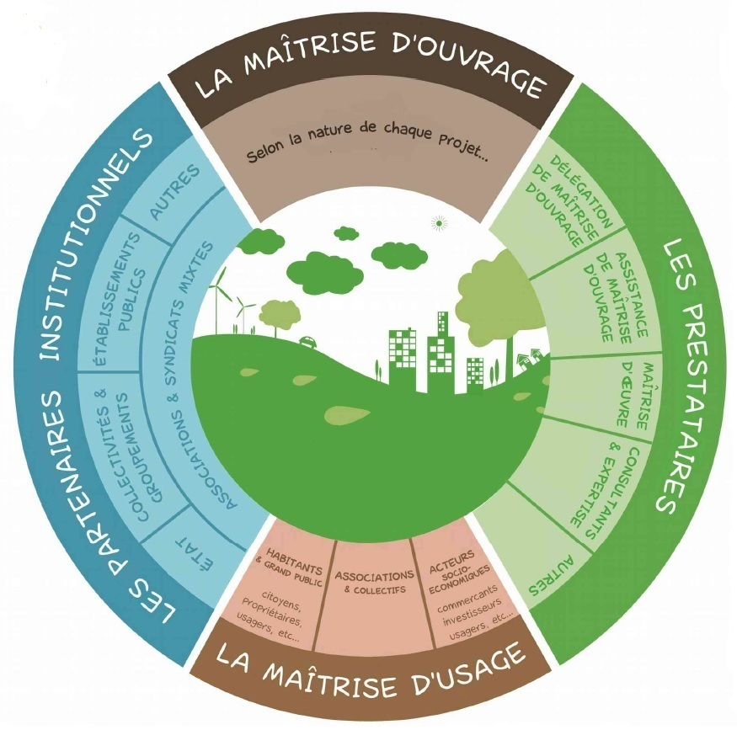
LE MANDALA DES ACTEURS DU PROJET
Liste des prestataires
La maîtrise d’ouvrage
Les partenaires institutionnels
La maîtrise d’usage
A compléter
A compléter
A compléter
A compléter
Le projet :
A compléter

